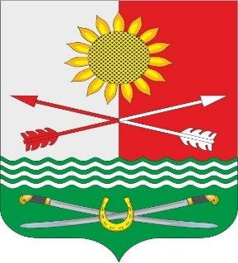

РОССИЙСКАЯ ФЕДЕРАЦИЯ

РОСТОВСКАЯ ОБЛАСТЬ

РОДИОНОВО-НЕСВЕТАЙСКИЙ РАЙОН

МУНИЦИПАЛЬНОЕ ОБРАЗОВАНИЕ

«БАРИЛО-КРЕПИНСКОЕ СЕЛЬСКОЕ ПОСЕЛЕНИЕ»

АДМИНИСТРАЦИЯ БАРИЛО-КРЕПИНСКОГО СЕЛЬСКОГО ПОСЕЛЕНИЯ

## ПОСТАНОВЛЕНИЕ

30.12.2021 № 124 сл. Барило-Крепинская

О внесении изменений в постановление

Администрации Барило-Крепинского

сельского поселения от 31.12.2015 № 156

В соответствии со статьей133 Трудового кодекса Российской Федерации, статьей 53 Федерального закона от 06 октября 2003 года № 131-ФЗ «Об общих принципах организации местного самоуправления в российской Федерации, руководствуясь Уставом муниципального образования «Барило-Крепинское сельское поселение»,

ПОСТАНОВЛЯЮ:

1. Внести в приложение № 1 к постановлению Администрации Барило-Крепинского сельского поселения от 31.12.2015 №156 «Об утверждении Положения «Об оплате труда инспекторов ВУС Администрации Барило-Крепинского сельского поселения» следующие изменения:
   1. Главу 7 положения добавить пунктом следующего содержания:

«3.Месячная заработная плата работника, полностью отработавшего за этот период норму рабочего времени и выполнившего трудовые обязанности, не может быть ниже минимального размера оплаты труда.».

1. Настоящее постановление вступает в силу с момента его подписания.
2. Контроль за исполнением настоящего постановления возложить на заведующего сектором экономики и финансов Администрации Барило-Крепинского сельского поселения Гоголя И.В.

Глава Администрации

Барило-Крепинского сельского поселения А.В. Букуров

Постановление вносит

сектор экономики и финансов